HOJA DE TRABAJO
EL DIALO GO TEATRAL
Vamos Batman

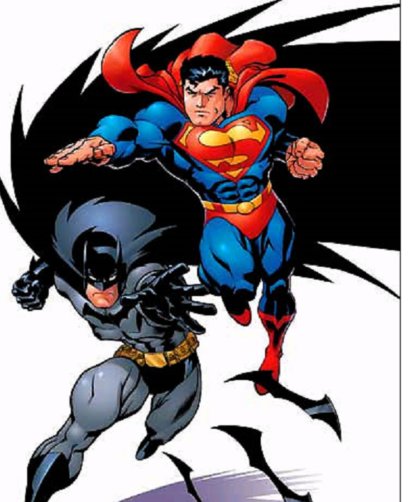
Sí, Superman debemos luchar por la justicia .

No te olvides de escribir con buena letra y sin faltas de ortografía

